**Как научиться разделять отходы**

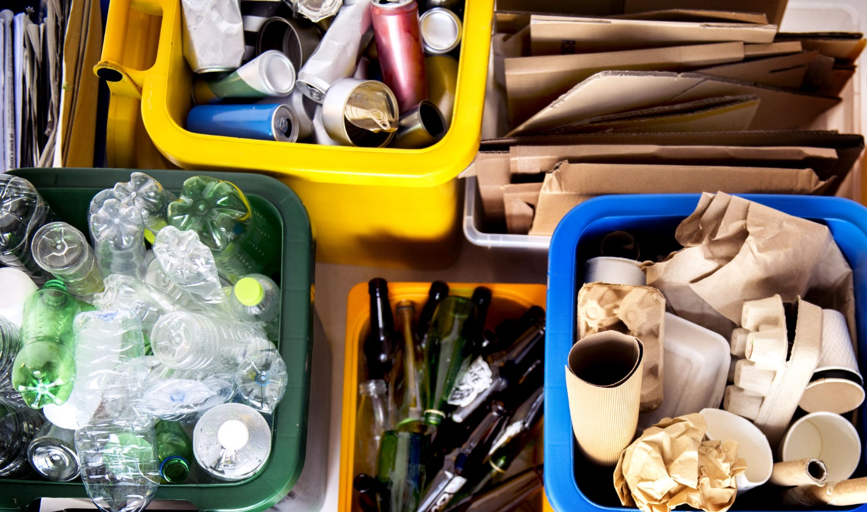

**Зачем это надо**

Сортировку бытовых отходов многие воспринимают как унылый и долгий процесс – сначала, мол, надо разобраться в маркировке упаковок и бутылок, потом завести с десяток ведер под разные виды мусора (и где-то это все хранить!), а затем еще и выносить каждое по отдельности. Казалось бы, зачем добавлять к вороху бытовых забот дополнительную?

Причины есть – как глобальные, так и завязанные на личной выгоде среднестатистического горожанина. Во-первых, сортировка мусора позволяет улучшить экологическое состояние города. Позитивные изменения в городе начинаются с малого – в том числе с отношения горожан к среде, в которой они живут.

Во-вторых, разделение отходов сокращает количество мусора, который поступает на свалку. При этом растут объемы полезного вторсырья для производства самых разных вещей – от бытовой техники и спортивного инвентаря до одежды, обуви и отделочных материалов.

Одна тонна макулатуры спасает 15 взрослых деревьев. Срок разложения пластиковой бутылки составляет до 200 лет, банки из алюминия – 500 лет. Батарейка разлагается больше 100 лет, при этом она выделяет тяжелые металлы, такие как свинец, кадмий и ртуть, которые провоцируют болезни и негативно влияют на окружающую среду.

В-третьих, сортировка мусора развивает навыки осознанного потребления. Понимая, как устроен процесс утилизации отходов и какое влияние он оказывает на жизнь в городе и здоровье его обитателей, со временем потребитель перестает покупать продукты в яркой, но абсолютно бесполезной многослойной упаковке, обращает внимание на наполнение своей продуктовой корзины (которая и составляет большую часть бытового мусора) и в целом приходит к более экологичному образу жизни. Отказ от непрактичной тары, одноразового пластика и ненужных покупок позволяет экономить на удивление большие суммы, а это всегда приятно.

[**Укрение престижа: откуда берется мусор дома и как сократить его объем**](https://realty.ria.ru/20200702/1573774785.html?in=t)

**С чего начать**

К раздельному сбору мусора, как и к любому новому делу, следует подходить постепенно и грамотно, чтобы как минимум не растерять энтузиазм. Начните с малого – перед уборкой выделите для отходов не один мусорный мешок, а два, или найдите на балконе пустую коробку, давно ждущую своего звездного часа. Для начала этого более чем достаточно.

Определившись с емкостями, собирайте мусор по простому принципу: чистые и сухие материалы - в один контейнер: пластик (бутылки из-под напитков, упаковка от продуктов питания), стекло (банки, бутылки), макулатура (бумага, картон) и металл (банки из жести и алюминия). В другой - пищевые отходы (те самые остатки салатов и закусок), средства личной гигиены и емкости, загрязненные продуктами питания.

Собрали два мешка? Принимайте поздравления, первый шаг на пути к экологичному образу жизни сделан. Дело за малым – правильно утилизировать.

**Как утилизировать**

Не бойтесь, что ради грамотной утилизации раздельно собранных отходов вам придется каждый раз выходить на улицу с двумя огромными мешками. Смешанные отходы с остатками пищи и предметами личной гигиены, как и раньше, можно смело отправлять в обычный контейнер для мусора. Как правило, они составляют большую часть бытового мусора в квартире среднестатистического горожанина, так что ежедневный ритуал по выносу отходов не изменится.

[**От урны до склада: как сортируют мусор в Москве**](https://realty.ria.ru/20191218/1562519389.html?in=t)

**Что делать дальше**

Приучившись сортировать мусор, не останавливайтесь на достигнутом – превратите новую привычку в приятный процесс и часть вашего образа жизни. Вместо невзрачных мешков приобретите специализированные емкости с крышками, сейчас такие можно найти в хозяйственных и онлайн-магазинах. Контейнеры бывают разного объема, так что подобрать подходящий по размеру даже для небольшой кухни (или кладовки) не составит труда.

Приучитесь не выбрасывать лампочки, батарейки, термометры и сломанные гаджеты в контейнеры и мусоропровод. Эти отходы опасны, и для них действуют специальные правила утилизации.

А если вы решили начать новый год не только с новых отношений с мусором, но и с обновления гардероба, не спешите выбрасывать старые вещи. Поищите сервисы по их утилизации и переработке, фонды, контейнеры для приема одежды или отдайте ненужный текстиль на благотворительность или в секонд-хэнд.